..................................................
pieczątka szkoły

XXI Bolesławiecki Konkurs Matematyczny dla klas VII – VIII
Etap szkolny
17.11.2023 r.

Imię i nazwisko…………………………………………………………………………………
Zadanie 1.
Oblicz wartość wyrażenia:
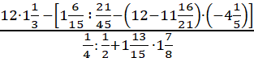 =

..................................................
pieczątka szkoły

XXI Bolesławiecki Konkurs Matematyczny dla klas VII – VIII
Etap szkolny
17.11.2023 r.

Imię i nazwisko………………………………………………………………………………
Zadanie 2.
Znajdź wszystkie liczby dwucyfrowe, w których połowa cyfry jedności jest większa od
cyfry dziesiątek.

..................................................
pieczątka szkoły

XXI Bolesławiecki Konkurs Matematyczny dla klas VII – VIII
Etap szkolny
17.11.2023 r.

Imię i nazwisko………………………………………………………………………………
Zadanie 3.
Miasta A, B i C połączone są drogami i leżą jak na rysunku:
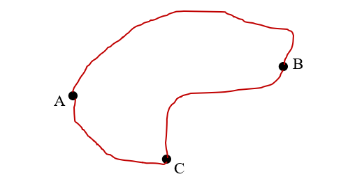

Jakie są odległości między poszczególnymi miastami, jeżeli z miasta A do miasta C przez B jest 4 razy dalej niż z miasta A do C. Z miasta B do miasta A przez C jest 65 km. Z miasta C do miasta B przez A jest 85 km.

..................................................
pieczątka szkoły

XXI Bolesławiecki Konkurs Matematyczny dla klas VII – VIII
Etap szkolny
17.11.2023 r.

Imię i nazwisko………………………………………………………………………………
Zadanie 4.
W trójkącie prostokątnym ABC przeciwprostokątną AB przedłuż tak, aby odcinek AD był równy odcinkowi AC i odcinek BE był równy odcinkowi BC. Oblicz jaką miarę ma kąt DCE.

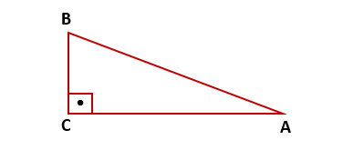

..................................................
pieczątka szkoły

XXI Bolesławiecki Konkurs Matematyczny dla klas VII – VIII
Etap szkolny
17.11.2023 r.

Imię i nazwisko………………………………………………………………………………
Zadanie 5.
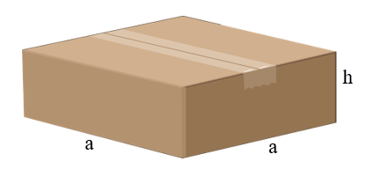
Oblicz wymiary prostopadłościennego pudełka, jeżeli jego krawędź podstawy jest 4 razy dłuższa od wysokości i pole powierzchni pudełka jest równe jego objętości.

